О проекте Указа Президента Республики Казахстан "О медали "Халык алгысы"
Постановление Правительства Республики Казахстан от 25 мая 2020 года № 320
Правительство Республики Казахстан ПОСТАНОВЛЯЕТ:
внести на рассмотрение Президента Республики Казахстан проект Указа Президента Республики Казахстан "О медали "Халық алғысы".
Премьер-Министр  Республики Казахстан | А. Мамин
О медали "Халық алғысы"
В целях поощрения граждан Республики Казахстан, особо отличившихся в борьбе с коронавирусной инфекцией "COVID-19", ПОСТАНОВЛЯЮ:
1. Учредить медаль "Халық алғысы".
2. Утвердить прилагаемые:
1) Правила награждения медалью "Халық алғысы";
2) описание медали "Халық алғысы".
3. Настоящий Указ вводится в действие со дня его подписания.
Президент  Республики Казахстан | К. Токаев
УТВЕРЖДЕНЫ
Указом Президента
Республики Казахстан
от " " 2020 года №
ПРАВИЛА
награждения медалью "Халық алғысы"
1. Настоящие Правила регламентируют порядок награждения медалью "Халық алғысы" (далее - медаль).
2. Медалью награждаются граждане Республики Казахстан, особо отличившиеся в борьбе с коронавирусной инфекцией "COVID-19".
3. Представления к награждению медалью вносятся Президенту Республики Казахстан палатами Парламента, Правительством, Конституционным Советом, Верховным Судом, министерствами, иными центральными государственными органами Республики Казахстан, акимами городов Нур-Султана, Алматы и Шымкента, областей, а также общественными объединениями.
4. Медаль вручается Президентом Республики Казахстан.
5. Медаль от имени и по поручению Президента Республики Казахстан также могут вручать:
1) Государственный секретарь Республики Казахстан;
2) акимы городов Нур-Султана, Алматы и Шымкента, областей, а также иные уполномоченные Главой государства должностные лица.
6. Вручение медали производится в торжественной обстановке и вручается награжденному лично. Перед вручением оглашается Указ Президента Республики Казахстан о награждении.
7. Каждому награжденному одновременно с вручением медали выдается соответствующее удостоверение.
8. Медаль носится на левой стороне груди, при наличии государственных наград Республики Казахстан располагается после них.
9. О произведенном вручении медали составляется протокол установленной формы, который скрепляется подписью лица, печатью органа, производившего вручение, и направляется в Администрацию Президента Республики Казахстан.
10. Учет произведенных награждений, а также отчетность о ходе вручения медалей ведутся Администрацией Президента Республики Казахстан.
УТВЕРЖДЕНО
Указом Президента
Республики Казахстан
от " " 2020 года №
Описание медали "Халык алгысы"
Медаль "Халық алғысы" состоит из знака и колодки.
Знак медали представляет собой правильный круг диаметром 32 мм, выполненный из металла золотистого цвета - латуни.
На лицевой стороне (аверсе) медали на первом плане выполнено изображение логотипа "Birgemiz". В верхней части медали расположен национальный орнамент. В нижней части медали расположена надпись "ХАЛЫҚ АЛҒЫСЫ".
На оборотной стороне (реверсе) медали по кругу расположен национальный орнамент. В центральной части расположена надпись "ҚАЗАҚСТАН РЕСПУБЛИКАСЫ 2020".
Медаль с помощью ушка и кольца соединяется с прямоугольной планкой шириной 32 мм, выполненной из металла золотистого цвета - латуни. В центральной части выполнен национальный орнамент. Фон планки залит эмалью голубого цвета.
Все изображения и надписи на медали выпуклые. Края медали окаймлены бортиками. С обратной стороны колодки имеется булавка с визорным замком, с помощью которой изделие крепится к одежде.
ПРИЛОЖЕНИЕ
к описанию медали
"Халық алғысы"

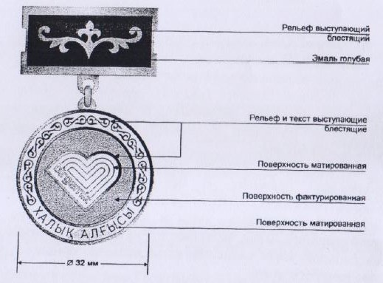

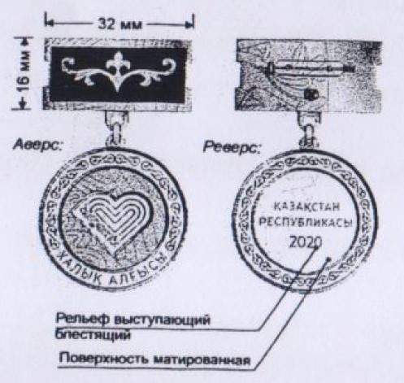

© 2012. РГП на ПХВ «Институт законодательства и правовой информации Республики Казахстан» Министерства юстиции Республики Казахстан

